仓栅运输半挂车系列参数

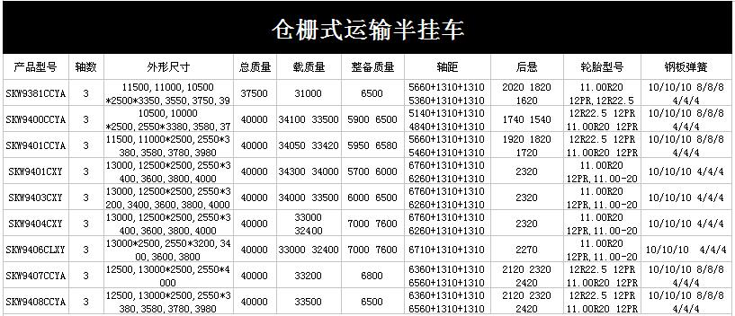

产品名称 | 公告型号 | 轴数 | 外形尺寸 | 轴距 | 总质量 | 载质量 | 整备质量 | 轮胎型号 | 其他
仓栅半挂车 | SKW9381CCYA | 3 | 11500,11000,10500*2500,2550* 3350,3550,3750,3950 | 5660+1310+1310, 5360+1310+1310, 5160+1310+1310 | 37500 | 31000 | 6500 | 11.00R20 12PR, 12R22.5 12PR | 直梁
 | SKW9400CCYA | 3 | 10500,10000*2500,2550 *3380,3580,3780,3980 | 5140+1310+1310, 4840+1310+1310 | 40000 | 33500 | 6500 | 11.00R20 12PR, 12R22.5 12PR | 直梁
 | SKW9401CCYA | 3 | 长：11500,11000 宽：2500,2550 高：3380,3580,3780,3980 | 5660+1310+1310, 5460+1310+1310 | 40000 | 33420 | 6580 | 11.00R20 12PR, 12R22.5 12PR | 直梁
 | SKW9401CXY | 3 | 长：13000,12500 宽：2500,2550 高：3400,3600,3800,4000 | 6760+1310+1310, 6260+1310+1310 | 40000 | 34000 | 6000 | 11.00R20 12PR, 12R22.5 12PR | 直梁
 | SKW9403CXY | 3 | 长：13000,12500 宽：2500,2550 高：3200,3400,3600,3800,4000 | 6760+1310+1310, 6260+1310+1310 | 40000 | 33500, 34000 | 6500, 6000 | 11.00R20 12PR, 12R22.5 12PR | 鹅颈
 | SKW9404CXY | 3 | 长：13000,12500 宽：2500,2550 高：3400,3600,3800,4000 | 6760+1310+1310, 6260+1310+1310 | 40000 | 33000 | 7000 | 11.00R20 12PR, 12R22.5 12PR | 直梁
 | SKW9406CLXY | 3 | 长：13000 宽：2500,2550  高：3200,3400,3600,3800 | 6710+1310+1310 | 40000 | 33000, 32400 | 7000, 7600 | 11.00R20 12PR, 12R22.5 12PR | 鹅颈
 | SKW9407CCYA | 3 | 长：13000, 12500 宽：2500,2550 高：3120,3320,3520,3720 | 6360+1310+1310, 6560+1310+1310, 6760+1310+1310 | 40000 | 33200 | 6800 | 11.00R20 12PR, 12R22.5 12PR | 鹅颈
 | SKW9408CCYA | 3 | 长：13000, 12500 宽：2500,2550 高：3380,3580,3780,3980 | 6360+1310+1310, 6560+1310+1310, 6760+1310+1310 | 40000 | 33500 | 6500 | 11.00R20 12PR, 12R22.5 12PR | 直梁

